**[www.bel.kp.ru](http://www.bel.kp.ru)**

4 марта 2022 17:10

Задержан подозреваемый в поджоге дома в Белгородском районе

По версии следствия, так мужчина собирался проучить своего должника

Анастасия Лемешко

ПОДЕЛИТЬСЯ

Пламя успело повредить входную дверь и окно. фото: скриншот видео.

Инцидент произошел еще ночью 30 января в селе Никольское Белгородского района. В доме, который снимает семейная пара с ребенком, загорелась дверь. Кто-то повесил на нее автопокрышку и поджег. К счастью, жильцы сразу же проснулись от шума и обнаружили возгорание. Пламя успело повредить входную дверь и окно, но никто не пострадал. Собственник впоследствии обратился с заявлением в полицию.

Сотрудники уголовного розыска ОМВД России по Белгородскому району вместе с ОМОНом Росгвардии задержали подозреваемого. Им оказался 32-летний житель областного центра.

По предварительным данным, снимавший дом 43-летний мужчина занял у свояка больше ста тысяч рублей и долго не возвращал деньги. Тот решил проучить должника. Вооружившись бензином, зажигалкой и покрышкой, он ночью отправился к дому, где поселился оппонент. Отжав профлист в заборе, подозреваемый пробрался во двор, подошел к входной двери и поджег ее, после чего сбежал. По словам задержанного о том, что жилье принадлежит не свояку, он не знал.

В пресс-службе УМВД России сообщили, что возбуждено уголовное дело по статье «Покушение на умышленное уничтожение или повреждение имущества». Сейчас фигурант находится под подпиской о невыезде.

[**https://www.bel.kp.ru/online/news/4652950/**](https://www.bel.kp.ru/online/news/4652950/)

4 марта 2022 15:08

В Белгороде под тяжестью мокрого снега свалились несколько больших веток

Горожан просят проявлять осторожность

Анастасия Лемешко

ПОДЕЛИТЬСЯ

Снегом также залепило дорожные знаки и светофоры.

Фото: Наталия ИЛЮШНИКОВА

Белгород укутало мокрым снегом. Под тяжестью снежных шапок в городе упало несколько больших веток. Как сообщила мэрия на своей странице в соцсети, это произошло на улицах Шишкина, Литвинова, Белгородского полка, Чапаева и в парке Победы. Снегом также залепило дорожные знаки и светофоры.

Сейчас сотрудники Белгорблагоустройства устраняют последствия непогоды. Горожан просят проявлять осторожность. Не стойте под деревьями, проводами и слабоукреплёнными рекламными конструкциями. В случае происшествия обращайтесь за помощью в Единую дежурно-диспетчерскую службу по телефону 112.

[**https://www.bel.kp.ru/online/news/4652663/**](https://www.bel.kp.ru/online/news/4652663/)

4 марта 2022 12:18

Под Белгородом 21-летняя автомобилистка попала в ДТП

Иномарка, которой она управляла, врезалась в столб

Анастасия Лемешко

ПОДЕЛИТЬСЯ

В Новом Осколе девушка за рулем иномарки врезалась в столб. фото: с сайта УМВД России по Белгородской области.

В четверг, 3 марта, около десяти вечера в городе Новом Осколе на парковке в районе улицы Ливенская произошло ДТП. По предварительным данным, 21-летняя девушка, управляя автомобилем «Рено Лагуна», при движении задним ходом не убедилась в безопасности маневра и врезалась в столб. Как сообщили в пресс-службе УМВД России по Белгородской области, автомобилистка пострадала.

Сотрудники ГИБДД просят водителей быть внимательнее за рулем в межсезонье. В регион вернулась зима. 4 марта Белгородскую область снова засыпало снегом. Чтобы избежать ДТП выбирайте безопасную скорость, держите дистанцию и боковой интервал. Будьте внимательнее на перекрестках и у пешеходных переходов.

[**https://www.bel.kp.ru/online/news/4652447/**](https://www.bel.kp.ru/online/news/4652447/)

**bel.ru**

**Метель, гололедица и сильный ветер: зима задержится в Белгородской области**

Сегодня, 16:26ОбществоФото: «Бел.Ру»

**5 марта в регионе снова будет снежно, на дорогах скользко и заносы. Порывы ветра могут достигать до 17 м/с, а столбик термометра не поднимется выше +1 °С, предупреждают в МЧС.**

В Белгородской области 5 марта снова пройдёт снег: ночью — умеренный, днём — небольшой, в отдельных районах метель. На дорогах скользко и заносы. Ветер северной четверти будет дуть со скоростью 9–14 м/с. Днём его порывы могут достигать 17 м/с.

Температура воздуха ночью составит -6…-1 °С. Днём столбик термометра остановится на отметке от -4 °С до +1 °С.

В Белгороде в ночь на рабочую субботу тоже ожидается снег при -4 °С. Днём осадки продолжатся при -1 °С. Такой же прогноз синоптики Гидрометцентра подготовили для Старого Оскола.

В Валуйках в ночь на 5 марта температура составит -2 °С. Днём столбик термометра поднимется до 0 °С. В течение суток тоже будут идти осадки.

В Новом Осколе снег ожидается при -3 °С ночью, а мокрый снег — при 0 °С днём.

[**https://bel.ru/news/society/04-03-2022/metel-gololeditsa-i-silnyy-veter-zima-zaderzhitsya-v-belgorodskoy-oblasti**](https://bel.ru/news/society/04-03-2022/metel-gololeditsa-i-silnyy-veter-zima-zaderzhitsya-v-belgorodskoy-oblasti)

[**www.belnovosti.ru**](http://www.belnovosti.ru)

18:00, 04 марта 2022

[Дарья Ситкова](https://www.belnovosti.ru/authors/105496/)

# В субботу в Белгородскую область придёт метель

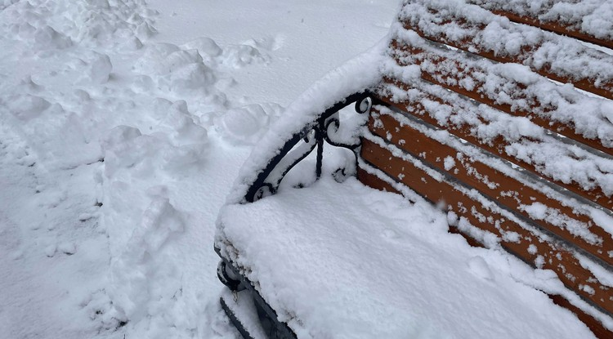Фото: Дарья Ситкова "Белновости"

**5 марта на территории региона ожидается облачная погода и мокрый снег**

По данным белгородских синоптиков, **5 марта**на территории региона ожидается облачная с прояснениями погода. Ночью умеренный, днем небольшой мокрый снег. Местами метель. На дорогах местами гололедица, снежные заносы. Ветер северной четверти**9–14** м/с, днем местами порывы до **17 м/с.** Температура воздуха ночью **1–6˚** мороза, днем от **4˚ мороза до 1˚ тепла.**

В Белгороде ночью**2–4˚** мороза, днем от**0 до 2˚ мороза.**

[**https://www.belnovosti.ru/novosti/109562.html**](https://www.belnovosti.ru/novosti/109562.html)

16:56, 04 марта 2022

Свыше 1700 жителей ДНР, ЛНР и граждан Украины находятся в Белгородской области

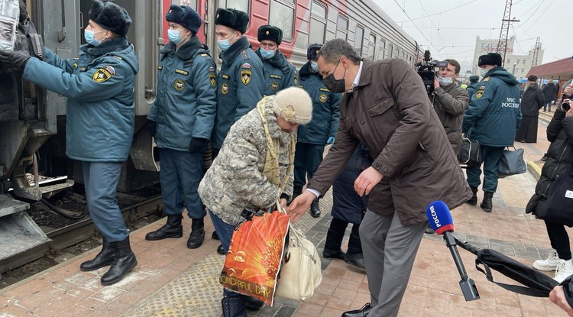Фото: Дарья Ситкова

**Большинство из них — женщины и дети**

Поезд с жителями ДНР и ЛНР прибыл в область ещё **22 февраля**. Среди пассажиров оказались **348 детей**, **10 беременных женщин**, а также **2 инвалида-колясочника**. Им оказали необходимую помощь и разместили в частных гостиницах в трех муниципалитетах — в Белгороде, в Корочанском районе и Шебекинском городском округе.

С **23 февраля** в область прибывали беженцы, которые самостоятельно пересекали границу. Их также временно разместили и оказали помощь. Многие из них поселились у родных и знакомых, а кто‑то уезхал из региона в другие субъекты РФ.

В целом, в область прибыли **1712 человек**, вынужденно покинувших свои дома: **753 женщины** и **677 детей**. **158** из них **младше четырёх лет**.

[**https://www.belnovosti.ru/novosti/109565.html**](https://www.belnovosti.ru/novosti/109565.html)

**bel.aif.ru**

04.03.2022 11:22

 26

**Под Белгородом девушка на авто врезалась в столб, сдавая назад**

[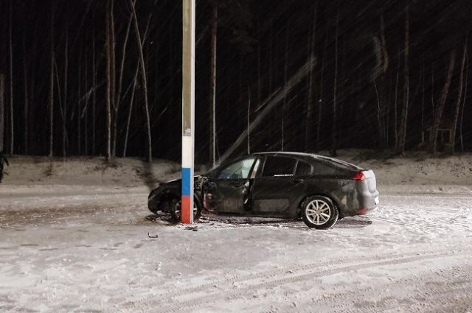](https://aif-s3.aif.ru/images/026/980/626c92db090d4907bf1c5bebb968bb13.jpg)

пресс-служба ГУМВД по Белгородской области

Белгород , 4 марта - АиФ Белгород.

В Новом Осколе Белгородской области 21-летния девушка на авто врезалась в опору линии электропередач, сообщает пресс-служба УМВД по области.

По данным ведомства, девушка ехала около 22 часов в районе дома №124 по улице Ливенская, сдавая назад, белгородка не убедилась в безопасности маневра и врезалась в опору линии электропередач.

В результате ДТП водитель получила телесные повреждения

[**https://bel.aif.ru/incidents/dtp/pod\_belgorodom\_devushka\_na\_avto\_vrezalas\_v\_stolb\_sdavaya\_nazad**](https://bel.aif.ru/incidents/dtp/pod_belgorodom_devushka_na_avto_vrezalas_v_stolb_sdavaya_nazad)

**belpressa.ru**

04 марта 2022,  15:25

[Ирина Дудка](https://www.belpressa.ru/authors/24845/) 173

# В Белгородскую область пришла первая фура с гуманитарной помощью из Ставрополья

Фото: Ирина Дудка

**Ставропольцы передали воду, продукты, средства гигиены.**

Ставропольские представители бизнеса и общественные организации передали макароны, крупы, консервы, муку, соль, сахар, растительное масло, печенье, детскую одежду, подгузники и 10 тыс. бутылок минеральной воды. Всего – около 20 тонн.

Фура прибыла сегодня утром. Как рассказал её водитель **Виктор Сташко**, жители Ставрополья откликнулись на призыв о помощи и даже помогли загрузить фуру.

Гуманитарный груз приняли сотрудники МЧС. Его разместят на складе временного хранения в Шебекинском округе. Оттуда по мере необходимости будут формироваться партии продуктов для отправки беженцам, размещённым в [пунктах временного содержания](https://www.belpressa.ru/type/articles/41965.html), и жителям [приграничных украинских сёл](https://www.belpressa.ru/type/articles/41959.html).

Как сообщил в своих соцсетях губернатор **Вячеслав Гладков**, кроме Ставропольского края, помощь прислала и Курская область:

«Большое спасибо губернатору Ставропольского края **Владимирову Владимиру Владимировичу**, губернатору Курской области **Старовойту Роману Владимировичу**, жителям Курской области и Ставропольского края, бизнесу этих регионов».

Глава региона сообщил, что гуманитарную помощь обязательно направят жителям Украины:

«В первую очередь – в приграничные населённые пункты, которые находятся в непростой ситуации. Ранее существующие цепочки поставок разрушены, у людей просто физически сейчас не хватает продовольствия. Поэтому помощь, которая пришла, им крайне необходима. Постараемся очень быстро и оперативно её доставить».

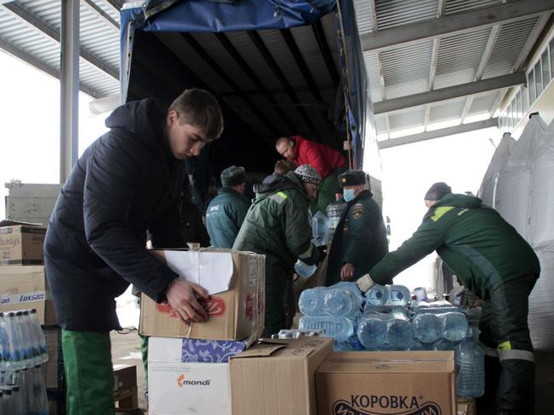Фото: Ирина Дудка

Напомним, первую колонну с 20 тоннами продуктов питания для жителей приграничья [отправили](https://www.belpressa.ru/41998.html) из Белгородской области 2 марта.

[**https://www.belpressa.ru/type/news/42057.html**](https://www.belpressa.ru/type/news/42057.html)

**belgorod.bezformata.com**

# Владельцы торговых точек и магазинов должны обеспечить пожарную безопасность для собственных покупателей

[Скачать оригинал](https://31.mchs.gov.ru/uploads/resize_cache/news/2022-03-04/vladelcy-torgovyh-tochek-i-magazinov-dolzhny-obespechit-pozharnuyu-bezopasnost-dlya-sobstvennyh-pokupateley_1646384133732313493__2000x2000.jpg)

[Покупая](https://belgorod.bezformata.com/word/pokupaya/23535/) в магазинах продукты питания и товары первой необходимости, граждане редко задумываются, насколько надежно защищена данная торговая точка от возникновения пожара. Находясь на территории магазина, люди полностью доверяют свою безопасность владельцам павильонов, которые в свою очередь должны соблюдать все требования и нормы пожарной безопасности, чтобы не допустить угрозы для жизни и здоровья своих посетителей.

Сотрудники отдела надзорной деятельности и профилактической работы по городу Грайворон посетили продуктовые магазины и магазины промтоваров с целью повышения уровня безопасности и проверки последовательности действий в случае чрезвычайной ситуации. Беседуя с продавцами и ответственными лицами, инспекторы рекомендовали быть особенно внимательными при обращении с огнем и предметами, которые могут стать причиной пожара. Объясняли персоналу [магазинов](https://belgorod.bezformata.com/word/magazinom/2903/), что лица ответственные за пожарную безопасность должны уметь применять первичные средства пожаротушения, а так же систематически проверять их работоспособность и срок годности. Для своевременной и быстрой эвакуации в случае происшествия важно освободить предназначенные для этого выходы от посторонних предметов, карту плана эвакуации необходимо разместить на видном месте и в случае пожара или другой чрезвычайной ситуации четко следовать заданным действиям и направлениям.

Отличным помощником в вопросах пожарной безопасности может стать АДПИ – автономный пожарный извещатель, который помогает обнаружить возгорание на начальном этапе и ликвидировать его без помощи профессиональных спасателей.

Чтобы помочь владельцам торговых точек запомнить всю необходимую информацию, сотрудники МЧС раздают специальные памятки, которые станут отличным украшением любого пожарного уголка и смогут помочь уберечь жизнь и здоровье посетителей магазина от несчастного случая:

- соблюдайте правила пожарной безопасности и обращения с огнем, систематически повторяйте связанную с этим информацию;

- обеспечьте свой магазин на случай возникновения пожароопасной ситуации, расположите огнетушитель в непосредственной близости, проверьте наличие необходимых медикаментов в аптечке первой помощи;

- в случае возникновения пожара следуйте плану эвакуации, не поддавайтесь панике, постарайтесь организовать безопасный выход для посетителей вашего магазина;

- не заставляйте эвакуационный выход досками, ящиками и коробками с товаром, обеспечьте доступный и свободный проход для себя и окружающих;

- следите за исправностью электроприборов и оборудования, не используйте неисправную и поврежденную технику, закрывая магазин, выключайте ее из сети.

**Если вы стали свидетелем возникновения пожара, срочно сообщайте о происшествии по номеру телефона «**[**112**](https://belgorod.bezformata.com/word/112/104016/)**» или «**[**101**](https://belgorod.bezformata.com/word/101/856245/)**». Единый «телефон доверия» Главного управления МЧС России по Белгородской области – 39-99-99.**

Источник: [МЧС](https://31.mchs.gov.ru/deyatelnost/press-centr/novosti/4692912)

04.03.2022 16:23

[**https://belgorod.bezformata.com/listnews/magazinov-dolzhni-obespechit-pozharnuyu/103134509/**](https://belgorod.bezformata.com/listnews/magazinov-dolzhni-obespechit-pozharnuyu/103134509/)

# О гидрологической обстановке на реках Белгородской области по состоянию на 3 марта

[Скачать оригинал](https://31.mchs.gov.ru/uploads/resize_cache/news/2022-03-03/o-gidrologicheskoy-obstanovke-na-rekah-belgorodskoy-oblasti-po-sostoyaniyu-na-3-marta_1646307922452630864__2000x2000.jpg)

По состоянию на 03 марта 2022 года на [реках](https://belgorod.bezformata.com/word/reka/3961/) области уровни воды преимущественно близки к средним многолетним показателям.

За прошедшие сутки на реках Белгородской области наблюдалось [чередование](https://belgorod.bezformata.com/word/cheredovaniem/75912/) подъёмов и спадов уровней воды. Амплитуда колебания уровня воды за сутки составила от -4 см до +1 см. Наибольший суточный спад уровня воды отмечался на реке Ворскла в селе Козинка - 4 см и на реке Северский Донец в селе Киселево - 3 см.

В ближайшие 3-е суток на реках Белгородской области ожидается чередование подъемов и спадов уровней воды, разрушение ледяного покрова.

Подтоплений населенных пунктов, социально-значимых, потенциально-опасных и других важных объектов не прогнозируется.

Источник: [МЧС](https://31.mchs.gov.ru/deyatelnost/press-centr/novosti/4692354)

04.03.2022 04:32

[**https://belgorod.bezformata.com/listnews/rekah-belgorodskoy-oblasti-po-sostoyaniyu/103102839/**](https://belgorod.bezformata.com/listnews/rekah-belgorodskoy-oblasti-po-sostoyaniyu/103102839/)

# Сотрудники МЧС провели дезинфекцию помещений в Управлении Пенсионного фонда РФ в городе Белгороде

[[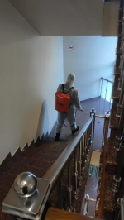](https://31.mchs.gov.ru/uploads/resize_cache/news/2022-03-02/sotrudniki-mchs-proveli-dezinfekciyu-pomeshcheniy-v-upravlenii-pensionnogo-fonda-rf-v-gorode-belgorode_1646210011420173593__2000x2000.jpg)](https://31.mchs.gov.ru/uploads/resize_cache/news/2022-03-02/sotrudniki-mchs-proveli-dezinfekciyu-pomeshcheniy-v-upravlenii-pensionnogo-fonda-rf-v-gorode-belgorode_1646210011420173593__2000x2000.jpg)

Фото: [31.mchs.gov.ru](https://31.mchs.gov.ru/)

[Скачать оригинал](https://31.mchs.gov.ru/uploads/resize_cache/news/2022-03-02/sotrudniki-mchs-proveli-dezinfekciyu-pomeshcheniy-v-upravlenii-pensionnogo-fonda-rf-v-gorode-belgorode_1646210011420173593__2000x2000.jpg)

Важной составляющей в борьбе с вирусными заболеваниями является дезинфекция помещений. Сотрудники Главного управления МЧС России по Белгородской области продолжают проводить санитарно-профилактические мероприятия в социально-значимых объектах региона. Целью данных мероприятий является обеспечение безопасности и сохранения здоровья граждан.

Так, накануне сотрудники специализированной пожарно-спасательной части Белгородской области провели [дезинфекцию](https://belgorod.bezformata.com/word/dezinfektciyu/3167/) в здании Управления Пенсионного фонда РФ в городе Белгороде. Для санитарной обработки комнат, кабинетов, коридоров сотрудники МЧС России применили специальные дезинфицирующие средства. Обработка всех предметов, поверхностей, мебели специальными растворами, а также проветривание являются неотъемлемой частью профилактики борьбы с вирусными инфекциями.

Источник: [МЧС](https://31.mchs.gov.ru/deyatelnost/press-centr/novosti/4691378)

03.03.2022 16:52

[**https://belgorod.bezformata.com/listnews/sotrudniki-mchs-proveli-dezinfektciyu/103092136/**](https://belgorod.bezformata.com/listnews/sotrudniki-mchs-proveli-dezinfektciyu/103092136/)

# Соблюдайте правила безопасности при использовании печного отопления

[[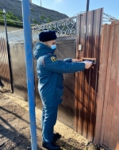](https://31.mchs.gov.ru/uploads/resize_cache/news/2022-03-03/soblyudayte-pravila-bezopasnosti-pri-ispolzovanii-pechnogo-otopleniya_1646290553419087143__2000x2000.jpg)](https://31.mchs.gov.ru/uploads/resize_cache/news/2022-03-03/soblyudayte-pravila-bezopasnosti-pri-ispolzovanii-pechnogo-otopleniya_1646290553419087143__2000x2000.jpg)

Фото: [31.mchs.gov.ru](https://31.mchs.gov.ru/)

[Скачать оригинал](https://31.mchs.gov.ru/uploads/resize_cache/news/2022-03-03/soblyudayte-pravila-bezopasnosti-pri-ispolzovanii-pechnogo-otopleniya_1646290553419087143__2000x2000.jpg)

Соблюдение правил пожарной безопасности при использовании [печного](https://belgorod.bezformata.com/word/pechnie/10546/) отопления позволяет уберечь собственное жилище от возможного пожара и сохранить здоровье родных и близких. Растапливая печь владельцам домов необходимо учитывать огромное количество правил и требований, а так же осуществлять постоянную профилактику и обслуживание собственного имущества. Игнорирование важных мер предосторожности, так же в итоге, может закончиться возгоранием и распространением огня на другие постройки, нанося тем самым вред окружающим людям.

Сотрудники отдела надзорной деятельности и профилактической работы Главного управления МЧС России по Белгородской области рекомендуют жителям региона, внимательно относится к вопросам печного отопления. В ходе профилактического рейда в городе Новый Оскол, инспекторы побеседовали с гражданами, ответили на поступившие вопросы и раздали ряд рекомендаций. В очередной раз напомнили жителям, что перед растопкой печи необходимо проверить вытяжку и дымоход на наличие мусора и посторонних предметов, обратить внимание на трещины и сколы, через которые дым может попасть в жилое помещение.

Пол вокруг нужно оборудовать специальным предтопочным листом, чтобы избежать попадания золы и сажи на деревянный пол или ковер. Разжигая дрова, не использовать токсичные и легковоспламеняющиеся жидкости, такие как бензин и керосин. Держать детей как можно дальше от открытого огня и не позволять пользоваться отопительным оборудованием без присутствия рядом взрослых.

Чтобы людям было проще освоить большое количество информации и закрепить в памяти полученные знания, сотрудники МЧС раздали специальные памятки, которые написаны простым и понятным языком:

- соблюдайте правила пожарной безопасности и обращения с огнем при использовании отопительной техники;

- своевременно осуществляйте техническое обслуживание своего имущества, в случае выявления повреждений и неисправностей обратитесь к профессионалам;

- оборудуйте пространство вокруг печи специальным огнеупорным листом, чтобы избежать попадания на пол углей и тлеющей залы;

- в случае истечения срока годности или невозможности ремонта не используйте потенциально опасную технику, замените оборудование на более новое;

- не допускайте к эксплуатации отопительной техники маленьких детей и подростков без присутствия взрослых, объясните им возможные последствия нарушения правил пожарной безопасности.

**Если вы стали свидетелем возникновения пожара, срочно сообщайте о происшествии по номеру телефона «**[**112**](https://belgorod.bezformata.com/word/112/104016/)**» или «**[**101**](https://belgorod.bezformata.com/word/101/856245/)**». Единый «телефон доверия» Главного управления МЧС России по Белгородской области – 39-99-99.**

Источник: [МЧС](https://31.mchs.gov.ru/deyatelnost/press-centr/novosti/4692127)

03.03.2022 15:43

[**https://belgorod.bezformata.com/listnews/pri-ispolzovanii-pechnogo-otopleniya/103088125/**](https://belgorod.bezformata.com/listnews/pri-ispolzovanii-pechnogo-otopleniya/103088125/)

# Зима не сдаёт свои позиции – завтра снова ожидаются осадки

[[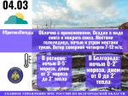](https://31.mchs.gov.ru/uploads/resize_cache/news/2022-03-03/zima-ne-sdaet-svoi-pozicii-zavtra-snova-ozhidayutsya-osadki_16463070481603580726__2000x2000.jpg)](https://31.mchs.gov.ru/uploads/resize_cache/news/2022-03-03/zima-ne-sdaet-svoi-pozicii-zavtra-snova-ozhidayutsya-osadki_16463070481603580726__2000x2000.jpg)

Фото: [31.mchs.gov.ru](https://31.mchs.gov.ru/)

[Скачать оригинал](https://31.mchs.gov.ru/uploads/resize_cache/news/2022-03-03/zima-ne-sdaet-svoi-pozicii-zavtra-snova-ozhidayutsya-osadki_16463070481603580726__2000x2000.jpg)

По данным белгородских синоптиков, завтра, 4 марта на территории региона ожидается облачная с [прояснениями](https://belgorod.bezformata.com/word/proyasneniyami/15966/) [погода](https://belgorod.bezformata.com/word/pogoda/3767/). Осадки в виде снега и мокрого снега. Местами гололедица, ночью и утром местами туман. Ветер северной четверти 7-12 м/с. Температура воздуха ночью 0-5˚ мороза, днем от 3˚ мороза до 2˚ тепла.

В Белгороде ночью 0-2˚ мороза, днем от 0 до 2˚ тепла.

Главное управление МЧС России по Белгородской области напоминает жителям и гостям региона, что требованиями пожарной безопасности установлены определенные правила при устройстве и эксплуатации электрического оборудования, соблюдение которых позволит вам максимально обезопасить себя от возникновения пожара. Выходя из дома, не забывайте о необходимости отключения электроприборов из сети. Будьте аккуратны при использовании печного отопления.

В обязательном порядке следите за прогнозом погоды, собираясь выходить на улицу — одевайтесь соответственно погоде.

Любителям рыбной ловли спасатели сообщают, что лёд на водоёмах региона крайне опасен. Во избежание несчастных случаев лучше воздержаться от посещения водных объектов. Родителям следует взять детей под особый контроль и не пускать их гулять вблизи водоёмов.

Участникам дорожного движения спасатели рекомендуют перед выездом проверять состояние стеклоочистителей и световых приборов. На дороге строго соблюдайте правила дорожного движения, с осторожностью управляйте транспортным средством в условиях ограниченной видимости, вызванной туманом. Соблюдайте скоростной режим и дистанцию, будьте особо бдительны на перекрестках и пешеходных переходах.

**При возникновении чрезвычайной ситуации необходимо звонить по телефонам: «**[**101**](https://belgorod.bezformata.com/word/101/856245/)**» или «**[**112**](https://belgorod.bezformata.com/word/112/104016/)**», телефон доверия Главного управления – 8(4722) 39-99-99.**

Источник: [МЧС](https://31.mchs.gov.ru/deyatelnost/press-centr/novosti/4692340)

03.03.2022 15:42

[**https://belgorod.bezformata.com/listnews/zavtra-snova-ozhidayutsya-osadki/103088113/**](https://belgorod.bezformata.com/listnews/zavtra-snova-ozhidayutsya-osadki/103088113/)

# Сотрудники ГИМС помогают сделать совместный отдых комфортным и безопасным

[[](https://31.mchs.gov.ru/uploads/resize_cache/news/2022-03-03/sotrudniki-gims-pomogayut-sdelat-sovmestnyy-otdyh-komfortnym-i-bezopasnym_16462906841015458757__2000x2000.jpg)](https://31.mchs.gov.ru/uploads/resize_cache/news/2022-03-03/sotrudniki-gims-pomogayut-sdelat-sovmestnyy-otdyh-komfortnym-i-bezopasnym_16462906841015458757__2000x2000.jpg)

Фото: [31.mchs.gov.ru](https://31.mchs.gov.ru/)

[Скачать оригинал](https://31.mchs.gov.ru/uploads/resize_cache/news/2022-03-03/sotrudniki-gims-pomogayut-sdelat-sovmestnyy-otdyh-komfortnym-i-bezopasnym_16462906841015458757__2000x2000.jpg)

Для желающих ловить рыбу в компании друзей есть ряд правил и требований, которые необходимо соблюдать, находясь на льду в это время года. Одинокому отдыхающему гораздо проще следить за собственной безопасностью, так как она зависит исключительно от личной ответственности, в то время как группа людей должна учитывать множество других различных факторов. [Лед](https://belgorod.bezformata.com/word/led/4219/) под воздействием температуры имеет свойство быстро становиться хрупким и с учетом его неравномерности, вероятность провалиться в холодную воду для большой компании существенно выше.

Сотрудники государственной инспекции по маломерным судам Главного управления МЧС России по Белгородской области предупреждают жителей региона о возможных последствиях безответственного подхода к организации досуга на территории рек и водохранилищ. В случае нахождения на льду большой группой, необходимо соблюдать правила безопасности. Заранее проверять место потенциального отдыха на наличие трещин и сколов. Избегать участков с сильным течением, не отходить далеко от берега. Для совместного активного отдыха надежным считается лед, толщина которого составляет не менее 25 см.

Передвигаться по льду нужно с интервалом в 5-6 метров, без совершения резких движений. Для дополнительной безопасности надеть на себя спасательный [жилет](https://belgorod.bezformata.com/word/zhileti/13279/) и взять на отдых надежную веревку длиной не менее 30 метров. Отличным аналогом верёвке станет конец Александрова. Это средство спасения крайне удобно в переноске, хранении и состоит из полипропилена, материала который отличается высокой прочностью.

Если на ваших глазах человек упал в воду, не нужно поддаваться панике, ложитесь на лед и возьмите друг друга за ноги для подстраховки друг друга. Не приближайтесь к месту падения более чем на 4 метра. Если под рукой нет необходимых предметов первой помощи, используйте элементы одежды связанные или скрепленные между собой, такие как шарфы или ремни, чтобы извлечь провалившегося в полынью.

Сотрудники МЧС напоминают, что безопасность при занятии активным отдыхом зависит исключительно от соблюдения необходимых мер предосторожности. Для того чтобы помочь местным жителям помнить важные правила безопасности, всем желающим в конце мероприятия раздали специальные памятки с необходимой информацией:

- соблюдайте правила безопасности, и поведения на водных объектах в данный период времени;

- не проводите время на замерзших водоемах в одиночку, оповестите своих родных и близких о месте своего отдыха, поддерживайте с ними связь;

- внимательно следите за изменениями климатической обстановки, планируя отдых, учитывайте влияние потепления на замерзшие водоемы;

- имейте при себе средства первой необходимости на случай чрезвычайной ситуации (канат Александрова, спасательный жилет, фонарик, средства оповещения о своем местоположении);

- не находитесь на льду в темное время суток, не употребляйте алкогольные напитки, находясь на зимней рыбалке или переправляясь через замерзшую реку;

- соблюдайте дистанцию в 5-6 метров, отдыхая большой компанией, распределите нагрузку на лед, будьте готовы оказать немедленную помощь в случае падения человека в холодную воду;

Если вы провалились под лед

- не паникуйте, широко раскиньте руки по кромкам, чтобы не погрузиться с головой, в случае сильного течения переберитесь к тому краю, где вы встретите наименьшее сопротивление;

- без резких движений выбирайтесь на лед, заползая грудью и поочередно вытаскивая на поверхность ноги широко их расставив;

- выбравшись из полыньи, лежа на спине, откатывайтесь из опасного места, постарайтесь позвать на помощь.

**В случае возникновения происшествия на воде, срочно сообщайте об этом по номеру телефона «**[**112**](https://belgorod.bezformata.com/word/112/104016/)**» или «**[**101**](https://belgorod.bezformata.com/word/101/856245/)**». Единый «телефон доверия» Главного управления МЧС России по Белгородской области – 39-99-99.**

Источник: [МЧС](https://31.mchs.gov.ru/deyatelnost/press-centr/novosti/4692130)

03.03.2022 13:14

[**https://belgorod.bezformata.com/listnews/sovmestniy-otdih-komfortnim-i-bezopasnim/103080023/**](https://belgorod.bezformata.com/listnews/sovmestniy-otdih-komfortnim-i-bezopasnim/103080023/)

# Пренебрежение правилами пожарной безопасности приводит к пожару

[[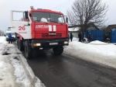](https://31.mchs.gov.ru/uploads/resize_cache/news/2022-03-03/prenebrezhenie-pravilami-pozharnoy-bezopasnosti-privodit-k-pozharu_16462965781083591504__2000x2000.jpg)](https://31.mchs.gov.ru/uploads/resize_cache/news/2022-03-03/prenebrezhenie-pravilami-pozharnoy-bezopasnosti-privodit-k-pozharu_16462965781083591504__2000x2000.jpg)

[[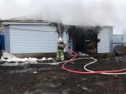](https://31.mchs.gov.ru/uploads/resize_cache/news/2022-03-03/prenebrezhenie-pravilami-pozharnoy-bezopasnosti-privodit-k-pozharu_1646296592348529071__2000x2000.jpg)](https://31.mchs.gov.ru/uploads/resize_cache/news/2022-03-03/prenebrezhenie-pravilami-pozharnoy-bezopasnosti-privodit-k-pozharu_1646296592348529071__2000x2000.jpg)

[[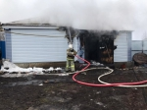](https://31.mchs.gov.ru/uploads/news/2022-03-03/prenebrezhenie-pravilami-pozharnoy-bezopasnosti-privodit-k-pozharu_1646296592348529071.jpg)](https://31.mchs.gov.ru/uploads/news/2022-03-03/prenebrezhenie-pravilami-pozharnoy-bezopasnosti-privodit-k-pozharu_1646296592348529071.jpg)

Фото: [31.mchs.gov.ru](https://31.mchs.gov.ru/)

[Скачать оригинал](https://31.mchs.gov.ru/uploads/resize_cache/news/2022-03-03/prenebrezhenie-pravilami-pozharnoy-bezopasnosti-privodit-k-pozharu_16462965781083591504__2000x2000.jpg)

Статистика [пожаров](https://belgorod.bezformata.com/word/pozhara/2458/) показывает, что причиной каждого пятого пожара, возникающего в жилых домах, является нарушение правил устройства и эксплуатации электрооборудования. Все электрические приборы представляют повышенную опасность, поэтому пользуясь ими нужно соблюдать правила пожарной безопасности: своевременно проверять электропроводку, не оставлять без присмотра включенные в [розетки](https://belgorod.bezformata.com/word/rozetki/7139/) электрические приборы, не допускать детей к электрическим приборам.

  Из оперативной сводки следует, что за минувшие сутки, по вышеперечисленным причинам пострадали от огня два жилых дома.

  Так, 02 марта в 10 часов 17 минут поступило сообщение о пожаре в жилом деревянном доме, в селе Круглое Красненского района. В результате происшествия, огнём повреждена кухня на площади 8 кв.м. Предполагаемая причина пожара - нарушение правил технической эксплуатации и выбора аппаратов защиты электрических сетей. Пожар ликвидирован в 10 часов 51 минуту. Для ликвидации привлекался дежурный караул пожарно-спасательной части № 26 и добровольная пожарная дружина Кругловского сельского поселения.

  В 11 часов 46 минут поступило второе сообщение о пожаре в жилом доме, в селе Репное Шебекинского городского округа. В результате случившегося, огнём повреждена внутренняя отделка чердачного помещения на площади 48 квадратных метров, комната на площади 16 кв. м. и полностью выгорела веранда. Предполагаемая причина пожара - нарушение правил монтажа электрооборудования. Пожар ликвидирован в 12 часов 42 минуты. Для ликвидации привлекались дежурные караулы пожарно-спасательных частей № 12 и № 52, а также добровольная пожарная команда села Купино.

ГУ МЧС России по Белгородской области предлагает белгородцам несколько важных советов, которые помогут повысить безопасность в вашем доме:

• Ограничьте использование электронагревательных приборов. Обратите внимание на то, что можно и нужно использовать только сертифицированные изделия заводского изготовления.

• Не оставляйте электроприборы без присмотра. Объясните детям, что нельзя самостоятельно пользоваться электрооборудованием, когда родителей нет дома.

• Не ставьте обогреватели рядом с кроватью или занавесками, не сушите на них вещи.

• Не устанавливайте электробытовую технику вплотную к отопительным батареям.

• Не перегружайте проводку. Не включайте в одну розетку несколько электроприборов. Если у вас старая проводка — не поленитесь вызвать специалиста для проверки.

В информации за минувшие сутки указаны предполагаемые причины пожаров. В соответствии со ст.144 «[Порядок рассмотрения сообщения о преступлении](https://belgorod.bezformata.com/word/poryadok-rassmotreniya-soobsheniya-o-prestuplenii/340450/)» Уголовно-процессуального кодекса РФ от 18.12.2001г. органы дознания вправе продлить рассмотрение причин пожара до 10 суток.

При обнаружении возгорания незамедлительно сообщайте об этом в «[Службу спасения](https://belgorod.bezformata.com/word/sluzhba-spaseniya/49035/)» по телефону «[112](https://belgorod.bezformata.com/word/112/104016/)» или «[101](https://belgorod.bezformata.com/word/101/856245/)».

Источник: [МЧС](https://31.mchs.gov.ru/deyatelnost/press-centr/novosti/4692179)

03.03.2022 13:13

[**https://belgorod.bezformata.com/listnews/pozharnoy-bezopasnosti-privodit-k-pozharu/103079969/**](https://belgorod.bezformata.com/listnews/pozharnoy-bezopasnosti-privodit-k-pozharu/103079969/)

**mchsrf.ru**

03 Март 2022 годаЗима не сдаёт свои позиции – завтра снова ожидаются осадки

По данным белгородских синоптиков, завтра, 4 марта на территории региона ожидается облачная с прояснениями погода. Осадки в виде снега и мокрого снега. Местами гололедица, ночью и утром местами туман. Ветер северной четверти 7-12 м/с. Температура воздуха ночью 0-5˚ мороза, днем от 3˚ мороза до 2˚ тепла.

В Белгороде ночью 0-2˚ мороза, днем от 0 до 2˚ тепла.

Главное управление [МЧС России по Белгородской области](http://mchsrf.ru/region/16.html) напоминает жителям и гостям региона, что требованиями пожарной безопасности установлены определенные правила при устройстве и эксплуатации электрического оборудования, соблюдение которых позволит вам максимально обезопасить себя от возникновения пожара. Выходя из дома, не забывайте о необходимости отключения электроприборов из сети. Будьте аккуратны при использовании печного отопления.

В обязательном порядке следите за прогнозом погоды, собираясь выходить на улицу — одевайтесь соответственно погоде.

Любителям рыбной ловли спасатели сообщают, что лёд на водоёмах региона крайне опасен. Во избежание несчастных случаев лучше воздержаться от посещения водных объектов. Родителям следует взять детей под особый контроль и не пускать их гулять вблизи водоёмов.

Участникам дорожного движения спасатели рекомендуют перед выездом проверять состояние стеклоочистителей и световых приборов. На дороге строго соблюдайте правила дорожного движения, с осторожностью управляйте транспортным средством в условиях ограниченной видимости, вызванной туманом. Соблюдайте скоростной режим и дистанцию, будьте особо бдительны на перекрестках и пешеходных переходах.

При возникновении чрезвычайной ситуации необходимо звонить по телефонам: «101» или «112», телефон доверия Главного управления – 8(4722) 39-99-99.

[Новость на сайте МЧС Белгородской области](https://mchsrf.ru/news/out/770252)

[Версия для печати](https://mchsrf.ru/news/print/770252-zima-ne-sdat-svoi.html)

[**https://mchsrf.ru/news/770252-zima-ne-sdat-svoi-pozitsii--zavtra-snova-ojidayutsya-osadki.html**](https://mchsrf.ru/news/770252-zima-ne-sdat-svoi-pozitsii--zavtra-snova-ojidayutsya-osadki.html)

03 Март 2022 годаПренебрежение правилами пожарной безопасности приводит к пожару

Статистика пожаров показывает, что причиной каждого пятого пожара, возникающего в жилых домах, является нарушение правил устройства и эксплуатации электрооборудования. Все электрические приборы представляют повышенную опасность, поэтому пользуясь ими нужно соблюдать правила пожарной безопасности: своевременно проверять электропроводку, не оставлять без присмотра включенные в розетки электрические приборы, не допускать детей к электрическим приборам.

Из оперативной сводки следует, что за минувшие сутки, по вышеперечисленным причинам пострадали от огня два жилых дома.

Так, 02 марта в 10 часов 17 минут поступило сообщение о пожаре в жилом деревянном доме, в селе Круглое Красненского района. В результате происшествия, огнём повреждена кухня на площади 8 кв.м. Предполагаемая причина пожара - нарушение правил технической эксплуатации и выбора аппаратов защиты электрических сетей. Пожар ликвидирован в 10 часов 51 минуту. Для ликвидации привлекался дежурный караул пожарно-спасательной части № 26 и добровольная пожарная дружина Кругловского сельского поселения.

В 11 часов 46 минут поступило второе сообщение о пожаре в жилом доме, в селе Репное Шебекинского городского округа. В результате случившегося, огнём повреждена внутренняя отделка чердачного помещения на площади 48 квадратных метров, комната на площади 16 кв. м. и полностью выгорела веранда. Предполагаемая причина пожара - нарушение правил монтажа электрооборудования. Пожар ликвидирован в 12 часов 42 минуты. Для ликвидации привлекались дежурные караулы пожарно-спасательных частей № 12 и № 52, а также добровольная пожарная команда села Купино.

ГУ [МЧС России по Белгородской области](http://mchsrf.ru/region/16.html) предлагает белгородцам несколько важных советов, которые помогут повысить безопасность в вашем доме:

• Ограничьте использование электронагревательных приборов. Обратите внимание на то, что можно и нужно использовать только сертифицированные изделия заводского изготовления.

• Не оставляйте электроприборы без присмотра. Объясните детям, что нельзя самостоятельно пользоваться электрооборудованием, когда родителей нет дома.

• Не ставьте обогреватели рядом с кроватью или занавесками, не сушите на них вещи.

• Не устанавливайте электробытовую технику вплотную к отопительным батареям.

• Не перегружайте проводку. Не включайте в одну розетку несколько электроприборов. Если у вас старая проводка — не поленитесь вызвать специалиста для проверки.

В информации за минувшие сутки указаны предполагаемые причины пожаров. В соответствии со [ст. 144](http://zakonbase.ru/upk/statja-144) «Порядок рассмотрения сообщения о преступлении» [Уголовно-процессуального кодекса РФ](http://zakonbase.ru/content/base/277891/) от 18.12.2001г. органы дознания вправе продлить рассмотрение причин пожара до 10 суток.

При обнаружении возгорания незамедлительно сообщайте об этом в «Службу спасения» по телефону «112» или «101».

[Новость на сайте МЧС Белгородской области](https://mchsrf.ru/news/out/770250)

[Версия для печати](https://mchsrf.ru/news/print/770250-prenebrejenie-pravilami-pojarnoy-bezopasnosti.html)

[**https://mchsrf.ru/news/770250-prenebrejenie-pravilami-pojarnoy-bezopasnosti-privodit-k-pojaru.html**](https://mchsrf.ru/news/770250-prenebrejenie-pravilami-pojarnoy-bezopasnosti-privodit-k-pojaru.html)

03 Март 2022 годаСоблюдайте правила безопасности при использовании печного отопления

Соблюдение правил пожарной безопасности при использовании печного отопления позволяет уберечь собственное жилище от возможного пожара и сохранить здоровье родных и близких. Растапливая печь владельцам домов необходимо учитывать огромное количество правил и требований, а так же осуществлять постоянную профилактику и обслуживание собственного имущества. Игнорирование важных мер предосторожности, так же в итоге, может закончиться возгоранием и распространением огня на другие постройки, нанося тем самым вред окружающим людям.

Сотрудники отдела надзорной деятельности и профилактической работы Главного управления [МЧС России по Белгородской области](http://mchsrf.ru/region/16.html) рекомендуют жителям региона, внимательно относится к вопросам печного отопления. В ходе профилактического рейда в городе Новый Оскол, инспекторы побеседовали с гражданами, ответили на поступившие вопросы и раздали ряд рекомендаций. В очередной раз напомнили жителям, что перед растопкой печи необходимо проверить вытяжку и дымоход на наличие мусора и посторонних предметов, обратить внимание на трещины и сколы, через которые дым может попасть в жилое помещение.

Пол вокруг нужно оборудовать специальным предтопочным листом, чтобы избежать попадания золы и сажи на деревянный пол или ковер. Разжигая дрова, не использовать токсичные и легковоспламеняющиеся жидкости, такие как бензин и керосин. Держать детей как можно дальше от открытого огня и не позволять пользоваться отопительным оборудованием без присутствия рядом взрослых.

Чтобы людям было проще освоить большое количество информации и закрепить в памяти полученные знания, сотрудники [МЧС](http://mchsrf.ru/) раздали специальные памятки, которые написаны простым и понятным языком:

- соблюдайте правила пожарной безопасности и обращения с огнем при использовании отопительной техники;

- своевременно осуществляйте техническое обслуживание своего имущества, в случае выявления повреждений и неисправностей обратитесь к профессионалам;

- оборудуйте пространство вокруг печи специальным огнеупорным листом, чтобы избежать попадания на пол углей и тлеющей залы;

- в случае истечения срока годности или невозможности ремонта не используйте потенциально опасную технику, замените оборудование на более новое;

- не допускайте к эксплуатации отопительной техники маленьких детей и подростков без присутствия взрослых, объясните им возможные последствия нарушения правил пожарной безопасности.

Если вы стали свидетелем возникновения пожара, срочно сообщайте о происшествии по номеру телефона «112» или «101». Единый «телефон доверия» Главного управления [МЧС России по Белгородской области](http://mchsrf.ru/region/16.html) – 39-99-99.

[Новость на сайте МЧС Белгородской области](https://mchsrf.ru/news/out/770248)

[Версия для печати](https://mchsrf.ru/news/print/770248-soblyudayte-pravila-bezopasnosti-pri.html)

[**https://mchsrf.ru/news/770248-soblyudayte-pravila-bezopasnosti-pri-ispolzovanii-pechnogo-otopleniya.html**](https://mchsrf.ru/news/770248-soblyudayte-pravila-bezopasnosti-pri-ispolzovanii-pechnogo-otopleniya.html)

03 Март 2022 годаО гидрологической обстановке на реках Белгородской области по состоянию на 3 марта

По состоянию на 03 марта 2022 года на реках области уровни воды преимущественно близки к средним многолетним показателям.

За прошедшие сутки на реках Белгородской области наблюдалось чередование подъёмов и спадов уровней воды. Амплитуда колебания уровня воды за сутки составила от -4 см до +1 см. Наибольший суточный спад уровня воды отмечался на реке Ворскла в селе Козинка - 4 см и на реке Северский Донец в селе Киселево - 3 см.

В ближайшие 3-е суток на реках Белгородской области ожидается чередование подъемов и спадов уровней воды, разрушение ледяного покрова.

Подтоплений населенных пунктов, социально-значимых, потенциально-опасных и других важных объектов не прогнозируется.

[Новость на сайте МЧС Белгородской области](https://mchsrf.ru/news/out/770251)

[Версия для печати](https://mchsrf.ru/news/print/770251-o-gidrologicheskoy-obstanovke-na.html)

[**https://mchsrf.ru/news/770251-o-gidrologicheskoy-obstanovke-na-rekah-belgorodskoy-oblasti-po-sostoyaniyu-na.html**](https://mchsrf.ru/news/770251-o-gidrologicheskoy-obstanovke-na-rekah-belgorodskoy-oblasti-po-sostoyaniyu-na.html)

03 Март 2022 годаСотрудники ГИМС помогают сделать совместный отдых комфортным и безопасным

Для желающих ловить рыбу в компании друзей есть ряд правил и требований, которые необходимо соблюдать, находясь на льду в это время года. Одинокому отдыхающему гораздо проще следить за собственной безопасностью, так как она зависит исключительно от личной ответственности, в то время как группа людей должна учитывать множество других различных факторов. Лед под воздействием температуры имеет свойство быстро становиться хрупким и с учетом его неравномерности, вероятность провалиться в холодную воду для большой компании существенно выше.

Сотрудники государственной инспекции по маломерным судам Главного управления [МЧС России по Белгородской области](http://mchsrf.ru/region/16.html) предупреждают жителей региона о возможных последствиях безответственного подхода к организации досуга на территории рек и водохранилищ. В случае нахождения на льду большой группой, необходимо соблюдать правила безопасности. Заранее проверять место потенциального отдыха на наличие трещин и сколов. Избегать участков с сильным течением, не отходить далеко от берега. Для совместного активного отдыха надежным считается лед, толщина которого составляет не менее 25 см.

Передвигаться по льду нужно с интервалом в 5-6 метров, без совершения резких движений. Для дополнительной безопасности надеть на себя спасательный жилет и взять на отдых надежную веревку длиной не менее 30 метров. Отличным аналогом верёвке станет конец Александрова. Это средство спасения крайне удобно в переноске, хранении и состоит из полипропилена, материала который отличается высокой прочностью.

Если на ваших глазах человек упал в воду, не нужно поддаваться панике, ложитесь на лед и возьмите друг друга за ноги для подстраховки друг друга. Не приближайтесь к месту падения более чем на 4 метра. Если под рукой нет необходимых предметов первой помощи, используйте элементы одежды связанные или скрепленные между собой, такие как шарфы или ремни, чтобы извлечь провалившегося в полынью.

Сотрудники [МЧС](http://mchsrf.ru/) напоминают, что безопасность при занятии активным отдыхом зависит исключительно от соблюдения необходимых мер предосторожности. Для того чтобы помочь местным жителям помнить важные правила безопасности, всем желающим в конце мероприятия раздали специальные памятки с необходимой информацией:

- соблюдайте правила безопасности, и поведения на водных объектах в данный период времени;

- не проводите время на замерзших водоемах в одиночку, оповестите своих родных и близких о месте своего отдыха, поддерживайте с ними связь;

- внимательно следите за изменениями климатической обстановки, планируя отдых, учитывайте влияние потепления на замерзшие водоемы;

- имейте при себе средства первой необходимости на случай чрезвычайной ситуации (канат Александрова, спасательный жилет, фонарик, средства оповещения о своем местоположении);

- не находитесь на льду в темное время суток, не употребляйте алкогольные напитки, находясь на зимней рыбалке или переправляясь через замерзшую реку;

- соблюдайте дистанцию в 5-6 метров, отдыхая большой компанией, распределите нагрузку на лед, будьте готовы оказать немедленную помощь в случае падения человека в холодную воду;

Если вы провалились под лед

- не паникуйте, широко раскиньте руки по кромкам, чтобы не погрузиться с головой, в случае сильного течения переберитесь к тому краю, где вы встретите наименьшее сопротивление;

- без резких движений выбирайтесь на лед, заползая грудью и поочередно вытаскивая на поверхность ноги широко их расставив;

- выбравшись из полыньи, лежа на спине, откатывайтесь из опасного места, постарайтесь позвать на помощь.

В случае возникновения происшествия на воде, срочно сообщайте об этом по номеру телефона «112» или «101». Единый «телефон доверия» Главного управления [МЧС России по Белгородской области](http://mchsrf.ru/region/16.html) – 39-99-99.

[Новость на сайте МЧС Белгородской области](https://mchsrf.ru/news/out/770249)

[Версия для печати](https://mchsrf.ru/news/print/770249-sotrudniki-gims-pomogayut-sdelat.html)

[**https://mchsrf.ru/news/770249-sotrudniki-gims-pomogayut-sdelat-sovmestnyiy-otdyih-komfortnyim-i-bezopasnyim.html**](https://mchsrf.ru/news/770249-sotrudniki-gims-pomogayut-sdelat-sovmestnyiy-otdyih-komfortnyim-i-bezopasnyim.html)

03 Март 2022 годаСотрудники МЧС провели дезинфекцию помещений в Управлении Пенсионного фонда РФ в городе Белгороде

Важной составляющей в борьбе с вирусными заболеваниями является дезинфекция помещений. Сотрудники Главного управления [МЧС России по Белгородской области](http://mchsrf.ru/region/16.html) продолжают проводить санитарно-профилактические мероприятия в социально-значимых объектах региона. Целью данных мероприятий является обеспечение безопасности и сохранения здоровья граждан.

Так, накануне сотрудники специализированной пожарно-спасательной части Белгородской области провели дезинфекцию в здании Управления Пенсионного фонда РФ в городе Белгороде. Для санитарной обработки комнат, кабинетов, коридоров сотрудники [МЧС России](http://mchsrf.ru/) применили специальные дезинфицирующие средства. Обработка всех предметов, поверхностей, мебели специальными растворами, а также проветривание являются неотъемлемой частью профилактики борьбы с вирусными инфекциями.

[Новость на сайте МЧС Белгородской области](https://mchsrf.ru/news/out/770247)

[Версия для печати](https://mchsrf.ru/news/print/770247-sotrudniki-mchs-proveli-dezinfektsiyu.html)

[**https://mchsrf.ru/news/770247-sotrudniki-mchs-proveli-dezinfektsiyu-pomescheniy-v-upravlenii-pensionnogo-fonda-rf.html**](https://mchsrf.ru/news/770247-sotrudniki-mchs-proveli-dezinfektsiyu-pomescheniy-v-upravlenii-pensionnogo-fonda-rf.html)

**www.mchsmedia.ru**

# Нежилое здание горело в Белгороде

11:45 • Сегодня

[Происшествия](http://www.mchsmedia.ru/news?category=incidents) [Новости МЧС](http://www.mchsmedia.ru/news?category=mchs_news)[Новости регионов](http://www.mchsmedia.ru/news?category=news_regional)

[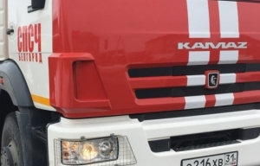](http://www.mchsmedia.ru/news/image/6659651)Фото: из архива пресс-службы ГУ МЧС России по Белгородской области

На телефон Единой дежурно-диспетчерской службы поступило сообщение о пожаре в нежилом здании, расположенном на улице Репина в Белгороде. Огнеборцы - дежурный караул специализированной пожарно-спасательной части - оперативно выехали к месту происшествия.

Уже через 9 минут с момента поступления информации о случившемся пожар был ликвидирован. Причина и обстоятельства произошедшего устанавливаются.

Всего к ликвидации пожара было привлечено 15 человек и 4 единицы техники, в том числе от МЧС - 10 человек и 2 единицы техники, сообщает пресс-служба Главного управления МЧС России по Белгородской области.

Материал взят с портала [МЧС Медиа](http://www.mchsmedia.ru/news/item/6659651/)

[**http://www.mchsmedia.ru/news/item/6659651/**](http://www.mchsmedia.ru/news/item/6659651/)

**mirbelogorya.ru**

## [Несколько десятков тонн гуманитарной помощи доставили в Белгородскую область](https://mirbelogorya.ru/region-news/61-belgorodskaya-oblast-news/46484-neskolko-desyatkov-tonn-gumanitarnoj-pomoshchi-dostavili-v-belgorodskuyu-oblast.html)

Раздел: [Белгородская область](https://mirbelogorya.ru/region-news/61-belgorodskaya-oblast-news.html)

Опубликовано: 04.03.2022 20:14

Автор: Екатерина Ковалёва

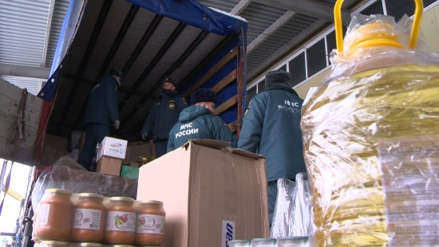Фото: Мир БелогорьяВ Белгородскую область доставили несколько десятков тонн гуманитарной помощи. Её получат гости нашего региона из Донецкой и Луганской народных республик, российские военнослужащие и мирные жители приграничных территорий Украины. Продукты питания и самые необходимые вещи, собранные неравнодушными россиянами, прибывают из разных городов страны.

Позади 1 300 километров и сутки в пути. Машина прибыла в Белгородскую область прямиком из Ставропольского края. В багаже гуманитарная помощь для наших гостей из Донбасса. Порядка 20 тонн продуктов первой необходимости, тёплые вещи и просто, то, что дети не смогли взять с собой, когда были вынуждены уехать из своих домов.

Вещи собирали всем Ставропольем. Виктор Сташко – водитель. Возил разные грузы, но этот – самый ответственный. За каждым килограммом стоит частичка теплоты и сопереживания.

«В Пятигорске народ хороший собрались, сплотились. Бабушки, молодёжь – все помогали. Человек 100 живой цепью стали и грузили машину», – рассказал водитель**Виктор Сташко.**

К беде соседей проявили отзывчивость многие. Более того, ставропольцы сами стали инициаторами такой помощи. Заранее интересовались, что нужно приносить. Продукты и вещи передавали с пожеланием поскорее вернуться к мирной жизни.

Организовать сборы гуманитарной помощи помог губернатор Ставропольского края Владимир Владимиров. Такую же машину отправили и из Курской области. Глав этих территорий Вячеслав Гладков поблагодарил в социальных сетях. И добавил, что эти вещи и продукты пойдут не только гостям из Донбасса, но и военнослужащим, а также мирным жителям Украины в приграничных населённых пунктах.

Для адресной помощи всё необходимое расфасовывают в пакеты. Таких уже не сотни, а тысячи. Помогают волонтёры. Павел из Донецкой республики. Их семья переехала в Белгородскую область в 2014 году, когда только начинался конфликт на юго-востоке Украины. Понимает, каково тем людям, которые сейчас уезжают оттуда, и тем, кто там остался.

Напомним, первая колонна с гуманитарной помощью мирному населению Украины отправилась из Белгородской области два дня назад. Российские военнослужащие не только передали продукты и вещи, но и составили список необходимого. Все просьбы жителей территорий прилегающих к границе пообещали исполнить.

[**https://mirbelogorya.ru/region-news/61-belgorodskaya-oblast-news/46484-neskolko-desyatkov-tonn-gumanitarnoj-pomoshchi-dostavili-v-belgorodskuyu-oblast.html**](https://mirbelogorya.ru/region-news/61-belgorodskaya-oblast-news/46484-neskolko-desyatkov-tonn-gumanitarnoj-pomoshchi-dostavili-v-belgorodskuyu-oblast.html)

**гибдд.рф**

## Информация о ДТП на дорогах Белгородской области

Март, 04  09:00

3 марта на дорогах региона совершено 1 дорожно-транспортное происшествие, в результате которого 1 человек получил телесные повреждения.

**Вид ДТП:**

- наезд на препятствие – 1.

**Новооскольский район**

По предварительным данным, около 22 часов 10 минут 21-летняя девушка, управляя автомобилем «Рено Лагуна», в г.Новый Оскол на парковке в районе д.124  ул. Ливенская при движении задним ходом не убедилась в безопасности маневра и допустила наезд на опору ЛЭП. В результате ДТП водитель получила телесные повреждения.

[**https://xn--90adear.xn--p1ai/r/31/news/item/28835013**](https://xn--90adear.xn--p1ai/r/31/news/item/28835013)

**moe-belgorod.ru**

# В Белгороде мокрый снег повалил ветки деревьев

Также из-за осадков оказались недоступны дорожные знаки

14:00, сегодня

МОЁ! Online

0

[Происшествия](https://moe-belgorod.ru/news/1)[Я — репортёр](https://moe-belgorod.ru/nn/49)

314

* [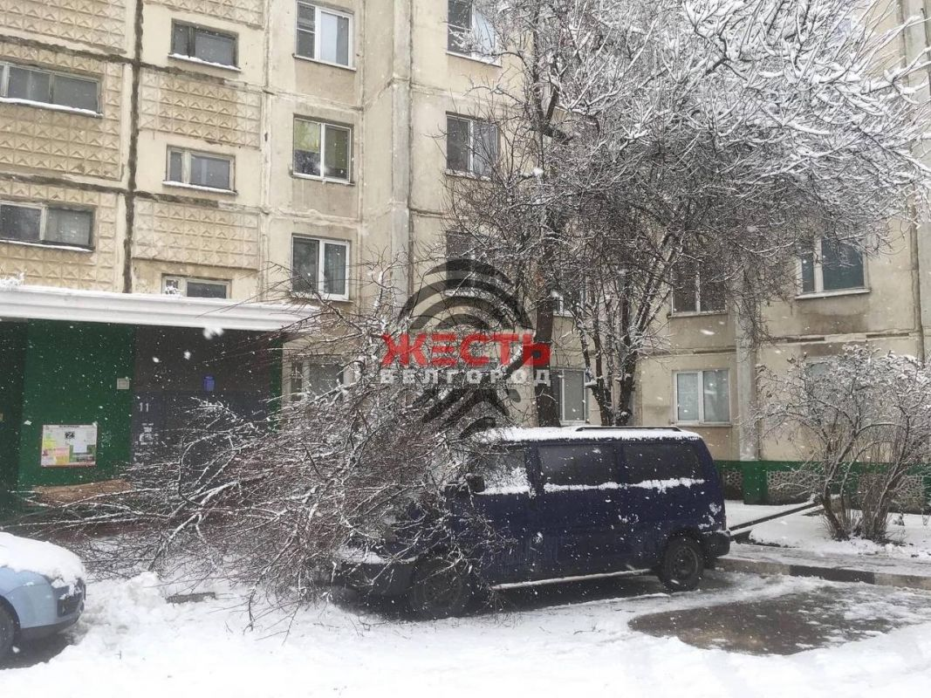](https://moe-belgorod.ru/media_new/1/8/0/8/6/6/7/material_1119010/original_photo-thumb_1920.jpg)

Фото: t.me/zhest\_belgorod

В Белгороде мокрый снег повалил ветки деревьев

В Белгороде мокрый снег повалил ветки деревьев. Об этом сообщает пресс-служба городской администрации.

По данным источника, звонки с сообщениями о последствиях снегопада зафиксировали с улиц Шишкина, Литвинова, Белгородского полка, Чапаева, в парке Победы. Наш корреспондент застал аналогичную картину утром на проспекте Славы. Также снегом залепило дорожные знаки и светофоры.

Сейчас последствия непогоды устраняют специалисты Белгорблагоустройства.Спасатели призывают горожан быть максимально внимательными и осторожными, не стоять под деревьями, проводами и слабо укреплёнными рекламными конструкциями.

*Подписывайтесь на «МОЁ! Белгород» в [Google Новости](https://news.google.com/publications/CAAqBwgKMIrlogswze-6Aw?hl=ru&gl=RU&ceid=RU:ru" \t "_blank), [Яндекс.Новости](https://yandex.ru/news/?favid=254121147" \t "_blank) и на наш канал в [Яндекс.Дзен](https://zen.yandex.ru/moe-belgorod.ru" \t "_blank). Cледите за главными новостями Белгорода и области в [Telegram-канале](https://t.me/BelJedi" \t "_blank), [Instagram «МОЁ! Белгород»](https://www.instagram.com/moebelgorod/" \t "_blank) и*[*в группе во «ВКонтакте»*](https://vk.com/belgorod.news)*.*

[**https://moe-belgorod.ru/news/incidents/1119010**](https://moe-belgorod.ru/news/incidents/1119010)

**www.go31.ru**

Go31.ru

17:27, Сегодня

# В субботу в Белгород возвратится зима

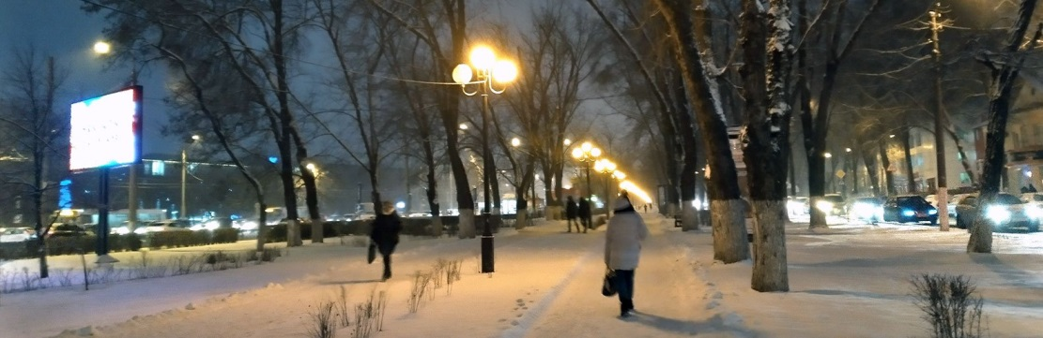

Как минимум на неделю температура воздуха уйдёт в минус.

По сообщениям Gismeteo, завтра снова будет идти **снег**, а температура опустится **до минус двух**. Помимо мокрого снега, ожидается **метель**, а на дорогах – местами **гололедица, снежные заносы**.

Самый на следующей неделе сильный мороз днём ожидается в четверг, 10 марта – до **минус 6**, а ночь со вторника на среду будет самой холодной – **до минус 12**.

Напомним, этой ночью и первая половина дня на Белгород обрушился снегопад. По данным Росгидрометцентра ночью в городе выпало 12 мм осадков. Снегом залепило дорожные знаки и светофоры. Для ликвидации последствия снегопада было задействовано 75 единиц техники и 881 рабочий, сообщает пресс-служба мэрии.

Если вы заметили ошибку, выделите необходимый текст и нажмите Ctrl+Enter, чтобы сообщить об этом редакции

[**https://www.go31.ru/news/3343484/v-subbotu-v-belgorod-vozvratitsa-zima**](https://www.go31.ru/news/3343484/v-subbotu-v-belgorod-vozvratitsa-zima)

10:01, Сегодня

# Белгород вновь утонул в снегу

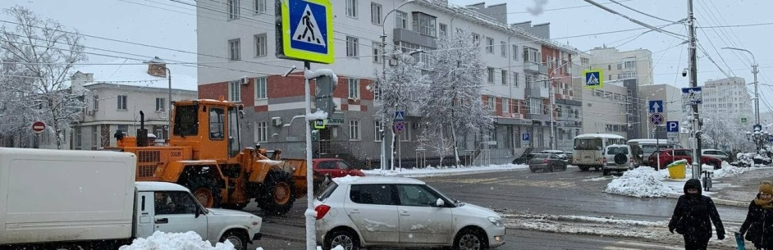

Фото: Go31

Синоптики предупреждали, что сегодня, 4 марта, белгородцев ожидает снегопад. Вероятность осадков прогнозировалась на 90 %. В этот раз они оказались правы на все 100: белгородцев накрыло такой волной мокрого снега, которую уже, наверное, никто и не ожидал.

Последние недели три в Белгородской области температура воздуха плясала в околонулевых границах. И большая часть жителей региона расслабилась: всё равно скоро будет тепло, так что сугробов ждать не приходится. Напрасно: сегодняшним утром жители Белгорода и окрестностей, что называется, в полный рост в очередной раз опробовали на себе последствия обильного снега. Да ещё и мокрого – тротуары и дороги уже наполнились студёной жижей, крайне затрудняющей передвижение.

ФВо дворе пятиэтажки на углу улицы 50-летия Белгородской области и проспекта Славы на проезжую часть дороги рухнуло дерево – не выдержало груза налипшего на ветви тяжёлого от влаги снега. Пострадавших вроде бы нет. О столпотворении на остановках и переполненных автобусах и говорить не приходится.  
Интересно, как справятся с этим коммунальщики? За несколько месяцев на новенькую технику для уборки потратили не один миллиард бюджетных рублей.

[**https://www.go31.ru/news/3343011/belgorod-vnov-utonul-v-snegu**](https://www.go31.ru/news/3343011/belgorod-vnov-utonul-v-snegu)

**gubkin.city**

# Жителей Белгородской области предупредили о метели и сильном ветре

По информации ГУ МЧС России по Белгородской области 50 МИНУТ НАЗАД [В ГУБКИНЕ И ОБЛАСТИ](https://gubkin.city/news/in-gubkin-and-region/)

70 0

[**ПРЕДЛОЖИТЬ НОВОСТЬ**](https://gubkin.city/news/offer/)

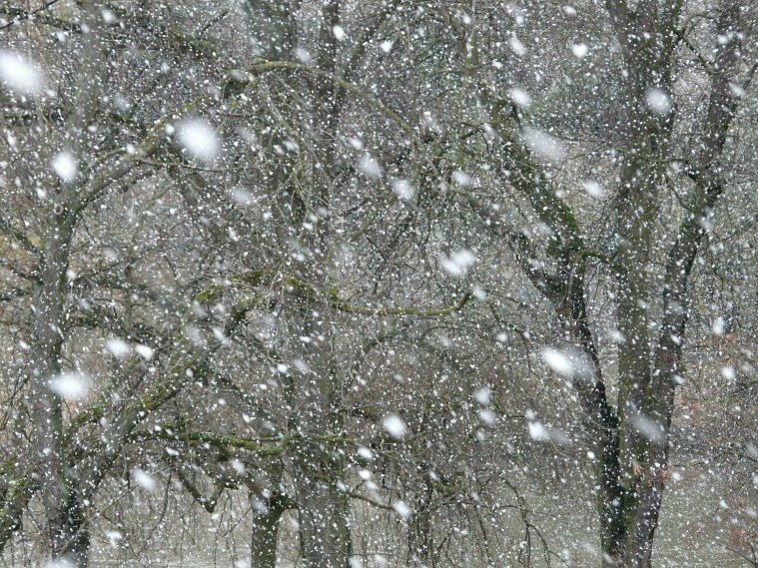

Фото:pixabay.com

По информации белгородских синоптиков, завтра, 5 марта, на территории области ожидаются метель и сильный ветер. Данные приводит региональное управление МЧС.

В целом погода будет облачная с прояснениями. Ночью и днём — снежно. Ветер северной четверти будет дуть скоростью 9-14 м/с, местами порывы будут достигать 17 м/с. Температура воздуха ночью — 1-6 градусов мороза, днём  — от 4 градусов мороза до 1 градуса тепла.

Автомобилистов и пешеходов предупреждают о гололедице и снежных заносах на дорогах. Спасатели советуют:

Водителям стоит быть предельно внимательными при движении, соблюдать дистанцию до других транспортных средств и соблюдать скоростной режим. При планировании маршрутов учитывайте изменения погодных условий. Автомобиль паркуйте в гараж, а при его отсутствии оставляйте вдали от деревьев и слабо укрепленных конструкций. Пешеходам при переходе проезжей части необходимо убедиться, что машины успевают затормозить перед пешеходным переходом.  
Источник: <https://gubkin.city/news/in-gubkin-and-region/146984/>

[**https://gubkin.city/news/in-gubkin-and-region/146984/**](https://gubkin.city/news/in-gubkin-and-region/146984/)

**bel-pobeda.ru**

# Первая фура с гуманитарной помощью из Ставрополья прибыла в Белгородскую область

Сегодня, 15:40ОбществоФото: belpressa.ru

## Представители бизнеса и общественные организации передали воду, продукты, средства гигиены.

Первая фура с гуманитарной помощью из Ставрополья [прибыла](https://www.belpressa.ru/society/drugoe/42057.html) в Белгородскую область. Представители бизнеса и общественные организации передали воду, продукты, средства гигиены. Всего – около **20 тонн**.

Гуманитарный груз приняли сотрудники МЧС. Его разместят на складе временного хранения в Шебекинском округе. Оттуда по мере необходимости будут формироваться партии продуктов для отправки людям, прибывшим из ЛДНР и жителям приграничных сёл Украины.

**«В первую очередь – в приграничные населённые пункты, которые находятся в непростой ситуации. Ранее существующие цепочки поставок разрушены, у людей просто физически сейчас не хватает продовольствия. Поэтому помощь, которая пришла, им крайне необходима. Постараемся очень быстро и оперативно её доставить», - отметил Вячеслав Гладков.**

[**https://bel-pobeda.ru/news/ekonomika/2022-03-04/vyacheslav-gladkov-anonsiroval-rasshirenie-suschestvuyuschih-mer-podderzhki-malogo-i-srednego-biznesa-265295**](https://bel-pobeda.ru/news/ekonomika/2022-03-04/vyacheslav-gladkov-anonsiroval-rasshirenie-suschestvuyuschih-mer-podderzhki-malogo-i-srednego-biznesa-265295)